



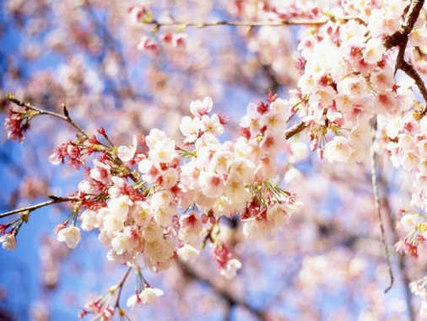

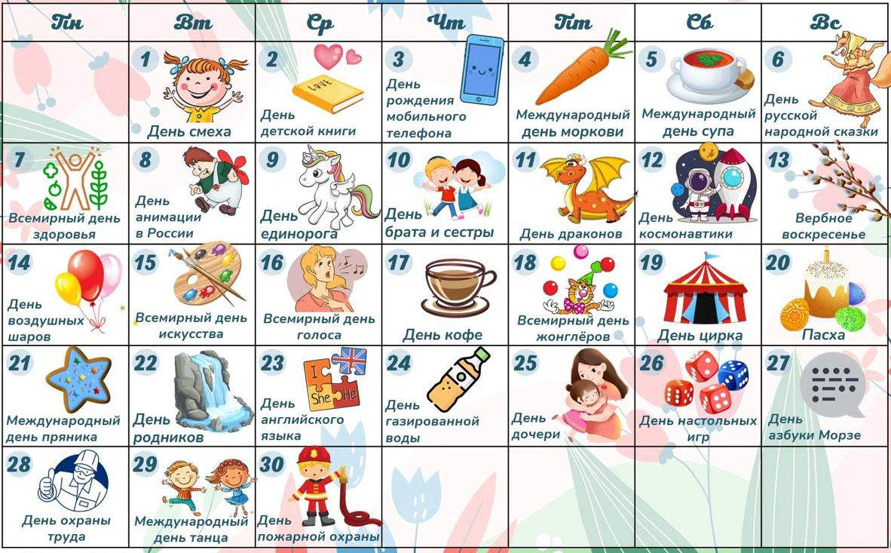
Загадка
Витает в воздухе весна,
Земля отходит ото сна.
Всё звонче слышится капель,
За мартом к нам пришёл …
(ьлерпА)
Поэтические строки

С утра до ночи детвора
Весну встречает у двора.
Трещит под солнцем белый лед,
Смеется маленький народ.
На крыше — чиж:
«Чи-лики-чи!..
Быстрее лыж
Бегут ручьи.
Травою сад зазеленел,
Веселой песней зазвенел.
Из дома даже кошка-мать
На солнце вынесла котят.
И дед столетний слез с печи.
Шумят, бегут, звенят ручьи...
Е. Немирова
Первым солнечным лучом
Март стучится в двери.
Солнце ярче с каждым днем.
Улеглись метели.
Потемневшие снега
На полянах тают,
А деревья кружева
Снежные снимают.
Вся природа после сна
В марте вдруг проснется
И красавица весна
На земле начнется!
И. Захарова

ЧИТАЙТЕ В НОМЕРЕ:
По секрету всему свету
- Интеллектуальная игра «Что? Где? Когда?»
- Поздравляем Артема Р. с победой!
- «Я помню и горжусь»
- Субботник
- День космонавтики
- Итоги районного конкурса «Маленькие чудеса»
- Акция «Зеленый островок»
Советуют специалисты
- Быстрее, выше, сильнее! Какой вид спорта подойдет вашему ребенку
Очумелые ручки
- Оригами «Космическая ракета»
Поиграй-ка
Приметы в апреле

- В апреле мокро – к грибному лету.
- Гроза в начале апреля - к теплому лету и урожаю орехов.
- Поверхность снега в начале апреля шероховатая - к урожаю.
- Звездные ночи в конце апреля - к урожаю.
- В конце апреля идут теплые дожди - к урожаю.


Интеллектуальная игра «Что? Где? Когда?» в День здоровья
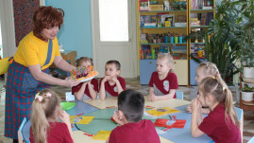
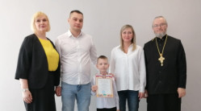
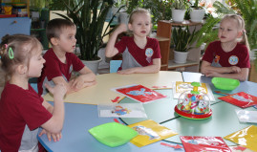
Каждый год 7 апреля во всем мире отмечают Всемирный День здоровья. В нашем детском саду в этот день прошла увлекательная интеллектуальная игра «Что? Где? Когда?» для подготовительной группы.
Ребята с интересом отвечали на вопросы и выполняли задания, подготовленные сказочными героями: доктором Айболитом, профессором Почемучкиным, мудрой Совой, Карлсоном, феей Чистоты и Мойдодыром.
Две команды — «Здоровята» и «Крепыши» — в игровой форме узнали много нового о том, как заботиться о своем здоровье.
Во время игры дети показали умение работать в команде, слушать друг друга и отстаивать свою точку зрения.
Мероприятие прошло в радостной и дружеской атмосфере. Все участники получили медали победителей игры «Что? Где? Когда?».

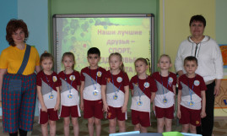
Поздравляем Артёма Р. с победой!
В Год защитника Отечества Артём создал уникальный скворечник в форме самолёта. Его работа впечатлила всех участников и жюри!
В номинации «Приз зрительских симпатий» районного конкурса «Не оставим без дворца ни синицу, ни скворца» победителем стал воспитанник подготовительной группы патриотической направленности — Артём. Его скворечник «Самолёт» стал настоящим шедевром!
Поздравляем Артёма и его родителей за поддержку и вдохновение! Благодарим всех участников конкурса за творчество и активность. Пусть ваш труд и усилия будут вознаграждены, а идеи воплощаются в жизнь!

«Я помню и горжусь!»
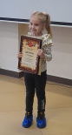
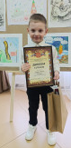
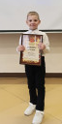
10 апреля, в Узловском художественно-краеведческом музее состоялось торжественное открытие выставки, на которой были представлены творческие работы победителей и финалистов конкурса.
На мероприятии присутствовали юные художники и их родители, с гордостью оценившие достижения своих детей.
Конкурс был приурочен к Году защитника Отечества и 80-летию Победы советского народа в Великой Отечественной войне 1941–1945годов.
Поздравляем победителей конкурса!

Субботник
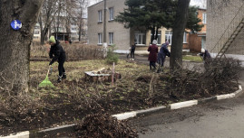
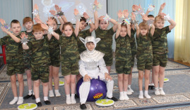
В рамках регионального месячника чистоты, который проводится в апреле по инициативе губернатора Тульской области Дмитрия Вячеславовича Миляева, в детском саду № 21 Узловского района состоялся субботник.
Все сотрудники детского сада вышли на уборку территории, вооружившись граблями, метлами и мешками для мусора. Тщательно убрали опавшую листву, подмели дорожки и навели порядок на прогулочных участках.
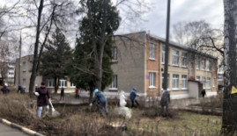
Хочется выразить благодарность всем участникам за их труд и активную гражданскую позицию. Этот субботник стал ярким примером того, как совместные усилия могут сделать мир вокруг нас чище и уютнее.

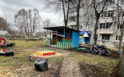
День космонавтики

В преддверии Дня космонавтики, детский сад погрузился в мир космоса. Воспитанники с большим интересом рисовали, лепили и создавали аппликации из пластилина, представляя себе бескрайние галактики, яркие звезды и далекие планеты. Старшие дети с энтузиазмом организовали флешмоб под названием "Если очень захотеть, можно в космос полететь", где каждый ребенок исполнил космическую гимнастику.
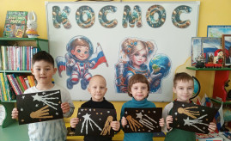
Кульминацией дня стал показ спектакля "Путешествие во времени". Ребята с восторгом следили за приключениями героев, которые отправлялись в далекие уголки вселенной, встречали инопланетян и открывали новые миры. После спектакля все участники и зрители обменялись впечатлениями, поделились своими мечтами о будущем и о том, кем они хотели бы стать, когда вырастут.


Итоги районного фестиваля «Маленькие чудеса-2025
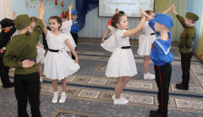
В районном фестивале детского творчества «Маленькие чудеса — 2025» детский сад № 21 Узловского района занял первые места в номинациях «Песенное творчество» и «Танцевальное творчество».
В Год защитника Отечества на фестивале были представлены замечательные номера: песня «Идет солдат по городу», исполненная воспитанницами старшей группы «Эколята-Дошколята», и танец «Вальс Победы», подготовленный воспитанниками кадетской группы.
В номинации «Самостоятельная продуктивная деятельность» — Дарья К. представила на конкурс «Площадь Победы г. Узловая».
От всего сердца поздравляем творческие коллективы «Веселые нотки» и «Танцевальный калейдоскоп» с заслуженной победой!

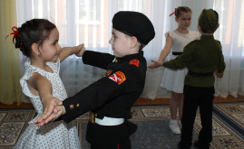
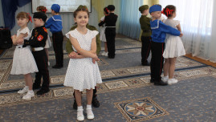
Акция «Зеленый островок»

16 апреля, в преддверии Всемирного дня Земли, в детском саду № 21 Узловского района состоялось знаменательное мероприятие, посвященное Дошколятам-Эколятам.
В самом начале торжества под звуки гимна России был торжественно поднят флаг Российской Федерации. Вслед за этим воспитанники прочитали стихотворения, в которых они выразили свои мысли о природе.
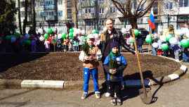
После этого несколько новых воспитанников были посвящены в ряды эколят. Они надели символические зелёные платочки на шею и значки с эмблемой.
Затем наши дети с большим воодушевлением исполнили гимн эколят, который стал настоящим гимном их общего дела.
По завершении церемонии посвящения в ряды эколят состоялось торжественное открытие «Зелёного островка». Эта акция была проведена в память о воинах, погибших в годы Великой Отечественной войны, и в честь 80-летия Победы в Год защитника Отечества. Была установлена памятная табличка и высажены растения.
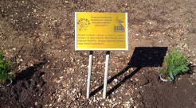

Консультация для родителей
«Быстрее, выше, сильнее! Какой вид спорта подойдёт ребёнку»
Родители любят помечтать о будущем своего ребенка. Кем будет их сладкий комочек, который пока беззаботно посапывает в своей кроватке? Ученым, политиком, музыкантом, спортсменом? Он только вначале своего жизненного пути, поэтому все возможности для него одинаково реальны. Задача родителей – не пропустить основные вехи развития ребенка, когда следует подсказать, помочь, направить. Правильные педагогические шаги скорректируют возможные проблемы и разовьют возможные способности вашего чада.
Ваш малыш активен, про него говорят «фонтан энергии», он любит постоять на голове в буквальном и переносном смысле? Значит, стоит отдать его в спортивную секцию, а не в музыкальную школу. Таким ребятишкам необходим периодический выплеск энергии, поэтому физические нагрузки снимут излишнее напряжение и дисциплинируют ребенка.
Ваш малыш ослаблен? Его часто преследуют простудные заболевания? Он эмоционально нестабилен? В классе его считают аутсайдером? Такому ребенку тоже будет полезен спорт или лечебная физкультура. Систематические упражнения закаляют тело и дух, придают уверенности в своих силах и дают возможность выгодно выделиться среди ровесников.
Итак, если вы со всей родительской ответственностью решили отдать своего ребенка в спорт, то самое время определиться с видом спорта.

Ошибки, которых стоит избегать:
- ориентироваться на собственные нереализованные желания и амбиции
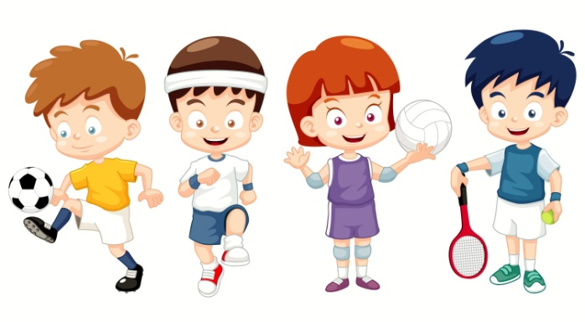
- ориентироваться исключительно на территориальный фактор (близость к дому, детскому саду, школе)
- следовать за модой (модные виды спорта, как правило, коммерческие и очень конкурентные)
- игнорировать состояние здоровья ребенка, а также генетическую предрасположенность к некоторым заболеваниям.

Как должен поступить «ответственный родитель»:
- поговорить с ребенком на тему спорта, понаблюдать, какие виды игр ему больше по душе, какую роль в командных соcтязаниях ему отводят сверстники; понять, что по-настоящему нравится ребенку;
- оценить загрузку ребенка другими занятиями (музыка, рисование, иностранный язык);
- проконсультироваться с педиатром, который пользуется Вашим доверием;
- изучить спортивные возможности Вашего района;
- лично познакомиться с тренером, побеседовать с ним, понять его жизненную, педагогическую позицию, собрать отзывы о нем. Фигура тренера для ребенка играет определяющую роль, когда после первых занятий, малыш принимает решение оставить секцию или продолжать заниматься;
- посетить несколько первых занятий, посмотреть в каком темпе они проходят, как справляется Ваш ребенок с этим темпом. Понять атмосферу, в которой проходят занятия: как ребята общаются между собой, как общаются с тренером;
- обязательно посещать соревнования, поддерживать малыша;
- вдумчиво относиться к возможным советам тренера о «витаминах» для юных спортсменов. В профессиональном спорте «витамины», как правило, гормональная подкормка – ни в коем случае не соглашайтесь на нее!
- после определенного периода (3-6-12 месяцев) вновь посетить педиатра для контроля состояния здоровья ребенка.

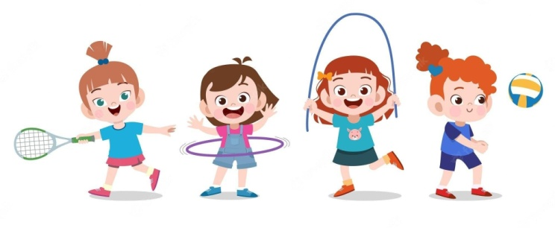
Останавливая свой выбор на определенном виде спорта, соберите о нем побольше информации: история, уровень популярности, степень травматичности. По статистике, на первом месте в списке травматичности - альпинизм и скалолазание, где самая незначительная ошибка может привести к тяжелейшим травмам и даже к смерти. Далее - автомобильные гонки, парашютный и конный спорт. Затем идут некоторые виды горнолыжного спорта. Далее - хоккей, американский и европейский футбол.

Рекомендации по началу занятий спортом для детей
• Акробатика - с 6 лет
• Биатлон - с 9 лет
• Плавание - до 7 лет с родителями, с 7 лет отдельно
• Фехтование - с 9-11 лет
• Хоккей - с 5 лет
• Горные лыжи - с 3-6 лет
• Волейбол - с 8-10 лет
• Футбол - с 6 лет
• Баскетбол - с 8-9 лет
• Легкая атлетика - с 10 лет
• Бокс - с 12-13 лет
• Художественная гимнастика - с 6-7 лет
• Велоспорт - с 7 -10 лет+
• Фигурное катание -с 5 лет
• Теннис - с 5 лет
• Ушу - с 4 лет
• Гимнастика - с 3 лет

Если Вас по-прежнему терзают сомнения относительно вида спорта или Вы пока не решили, а стоит ли вообще отдавать свое чадо в ту или иную секцию, можете начать с компромиссного варианта. Танцы – пожалуй, единственный вид занятий, где нет явных противопоказаний. Если ребенок еще мал, запишите его в школу танцев. Ваш малыш получит отличную общую физическую подготовку, а попутно и хорошее музыкальное воспитание. А в дальнейшем, посоветовавшись с врачом, можно будет всерьез задуматься и о спортивном поприще.

Оригами «Космическая ракета»
Техника оригами очень популярна среди не только взрослых, но и детей. Юные мастера могут моделировать очень красивые и оригинальные конструкции, выглядящие весьма эффектно. К примеру, это может быть классный космический аппарат. В этой консультации мы узнаем, как надо правильно делать оригами в виде космической ракеты для детей. Следуйте инструкции и у вас все получится!

